项目计划书

项目名：书承

课程名：软件工程

小组：G009

成员：31901237徐过

31901239许罗阳宁

31901240余浩凯

教师：杨枨



标准 GB8567-88

2021/9/25

|  |  |  |
| --- | --- | --- |
| 文件状态：  [ ] 草稿  [√] 正式发布  [ ] 正在修改 | 文件标识： | SE2021-G009-项目计划书 |
| 当前版本： |  |
| 作者： | 徐过、许罗阳宁、余浩凯 |
| 完成日期： |  |

**项目计划书**

**版本记录**

|  |  |  |  |  |  |
| --- | --- | --- | --- | --- | --- |
| 编号 | 修订日期 | 版本/状态 | 修订人 | 发布日期 | 备注 |
| 01 | 2021/10/7 | 0.1 | 许罗阳宁 | 2021/10/7 | 项目计划书 |
| 02 | 2021/10/8 | 0.2 | 余浩凯 | 2021/10/8 | 项目计划书 |
| 03 | 2021/10/8 | 0.3 | 徐过 | 2021/10/8 | 项目计划书 |
| 04 | 2021/10/9 | 0.4 | 徐过 | 2021/10/9 | 项目计划书 |
| 05 | 2021/10/10 | 1.0 | 徐过 | 20210/10/13 | 项目计划书 |
| 06 | 2021/10/16 | 0.1 | 许罗阳宁 | 2021/10/16 | 可行性分析报告 |
| 07 | 2021/10/16 | 0.2 | 余浩凯 | 2021/10/16 | 可行性分析报告 |
| 08 | 2021/10/17 | 0.3 | 徐过 | 2021/10/17 | 可行性分析报告 |
| 09 | 2021/10/22 | 1.0 | 徐过 | 2021/10/23 | 可行性分析报告 |
| 10 | 2021/10/22 | 0.1 | 徐过 | 2021/10/24 | 需求分析 |
| 11 | 2021/10/24 | 0.2 | 徐过 | 2021/10/27 | 需求分析 |
| 12 | 2021/10/27 | 1.0 | 徐过 | 2021/10/31 | 需求分析 |
| 13 | 2021/11/3 | 0.1 | 徐过 | 2021/11/7 | 系统设计报告 |
| 14 | 2021/11/10 | 1.0 | 徐过 | 2021/11/14 | 系统设计报告 |
| 15 | 2021/11/13 | 1.1 | 徐过 | 2021/11/13 | 项目计划书 |
| 16 | 2021/11/13 | 0.1 | 许罗阳宁 | 2021/11/14 | 数据库设计说明 |
| 17 | 2021/11/13 | 0.1 | 余浩凯 | 2021/11/14 | 软件设计说明 |
| 18 | 2021/11/17 | 1.0 | 许罗阳宁 | 2021/11/24 | 数据库设计说明 |
| 19 | 2021/11/17 | 1.0 | 余浩凯 | 2021/11/24 | 软件设计说明 |
| 20 | 2021/11/17 | 1.0 | 徐过 | 2021/11/24 | 系统设计报告 |

目录

软件开发计划(SDP) 1

1引言 6

1.1标识 6

1.2系统概述 6

1.3文档概述 6

1.4与其他计划之间的关系 6

1.5基线 6

2引用文件 6

3交付产品 7

3.1程序 7

3.2文档 7

3.3服务 7

3.4非移交产品 7

3.5验收标准 7

3.6最后交付期限 7

4所需工作概述 7

5实施整个软件开发活动的计划 7

5.1软件开发过程 8

5.2软件开发总体计划 8

5.2.1软件开发方法 8

5.2.2软件产品标准 8

5.2.3可重用的软件产品 8

5.2.4处理关键性需求 9

5.2.5计算机硬件资源利用 9

5.2.6记录原理 9

5.2.7需方评审途径 9

6实施详细软件开发活动的计划 10

6.1项目计划和监督 10

6.1.1软件开发计划(包括对该计划的更新) 10

6.1.2CSCI测试计划 10

6.1.3系统测试计划 10

6.1.4软件安装计划 10

6.1.5软件移交计划 10

6.1.6跟踪和更新计划，包括评审管理的时间间隔 10

6.2建立软件开发环境 10

6.2.1软件工程环境 11

6.2.2软件测试环境 11

6.2.3软件开发库 11

6.2.4软件开发文档 11

6.2.5非交付软件 11

6.3系统需求分析 11

6.3.1用户输入分析 11

6.3.2运行概念 11

6.3.3系统需求 11

6.4系统设计 11

6.4.1系统级设计决策 11

6.4.2系统体系结构设计 11

6.5软件需求分析 11

6.6软件设计 11

6.6.1CSCI级设计决策 12

6.6.2CSCI体系结构设计 12

6.6.3CSCI详细设计 12

6.7软件实现和配置项测试 12

6.7.1软件实现 12

6.7.2配置项测试准备 12

6.7.3配置项测试执行 12

6.7.4修改和再测试 12

6.7.5配置项测试结果分析与记录 12

6.8配置项集成和测试 12

6.8.1配置项集成和测试准备 13

6.8.2配置项集成和测试执行 13

6.8.3修改和再测试 13

6.8.4配置项集成和测试结果分析与记录 13

6.9CSCI合格性测试 13

6.9.1CSCI合格性测试的独立性 13

6.9.2在目标计算机系统(或模拟的环境)上测试 13

6.9.3CSCI合格性测试准备 13

6.9.4CSCI合格性测试演练 13

6.9.5CSCI合格性测试执行 13

6.9.6修改和再测试 13

6.9.7CSCI合格性测试结果分析与记录 13

6.10CSCI/HWCI集成和测试 13

6.10.1CSCI/HWCI集成和测试准备 14

6.10.2CSCI/HWCI集成和测试执行 14

6.10.3修改和再测试 14

6.10.4CSCI/HWCI集成和测试结果分析与记录 14

6.11系统合格性测试 14

6.11.1系统合格性测试的独立性 14

6.11.2在目标计算机系统(或模拟的环境)上测试 14

6.11.3系统合格性测试准备 14

6.11.4系统合格性测试演练 14

6.11.5系统合格性测试执行 14

6.11.6修改和再测试 14

6.11.7系统合格性测试结果分析与记录 14

6.12软件使用准备 14

6.12.1可执行软件的准备 15

6.12.2用户现场的版本说明的准备 15

6.12.3用户手册的准备 15

6.12.4在用户现场安装 15

6.13软件移交准备 15

6.13.1可执行软件的准备 15

6.13.2源文件准备 15

6.13.3支持现场的版本说明的准备 15

6.13.4“已完成”的CSCI设计和其他的软件支持信息的准备 15

6.13.5系统设计说明的更新 15

6.13.6支持手册准备 15

6.13.7到指定支持现场的移交 15

6.14软件配置管理 15

6.14.1配置标识 16

6.14.2配置控制 16

6.14.3配置状态统计 16

6.14.4配置审核 16

6.14.5发行管理和交付 16

6.15软件产品评估 16

6.15.1中间阶段的和最终的软件产品评估 16

6.15.2软件产品评估记录(包括所记录的具体条目) 16

6.15.3软件产品评估的独立性 16

6.16软件质量保证 16

6.16.1软件质量保证评估 17

6.16.2软件质量保证记录、包括所记录的具体条目 17

6.16.3软件质量保证的独立性 17

6.17问题解决过程(更正活动) 17

6.17.1问题/变更报告 17

6.17.2更正活动系统 17

6.18联合评审(联合技术评审和联合管理评审) 17

6.18.1联合技术评审包括----组建议的评审 17

6.18.2联合管理评审包括----组建议的评审 17

6.19文档编制 17

6.20其他软件开发活动 18

6.20.1风险管理，包括已知的风险和相应的对策 18

6.20.2软件管理指标，包括要使用的指标 18

6.20.3保密性和私密性 18

6.20.4分承包方管理 18

6.20.5与软件独立验证与确认(IV&V)机构的接口 18

6.20.6和有关开发方的协调 18

6.20.7项目过程的改进 18

6.20.8计划中未提及的其他活动 18

7进度表和活动网络图 18

8项目组织和资源 18

8.1项目组织 19

8.2项目资源 19

9培训 19

9.1项目的技术要求 19

9.2培训计划 19

10项目估算 19

10.1规模估算 20

10.2工作量估算 20

10.3成本估算 20

10.4关键计算机资源估算 20

10.5管理预留 20

11风险管理 20

12支持条件 20

12.1计算机系统支持。 20

12.2需要需方承担的工作和提供的条件。 20

12.3需要分包商承担的工作和提供的条件。 20

13注解 20

附录 20

# 1引言

## 1.1标识

标题：书承

logo：



## 1.2系统概述

本平台是一个二手课本信息交互的平台，用户可以根据自己购买、求购、售卖的需求来使用这个平台。本项目体量较小，仅用于浙大城市学院内学生使用，且出于安全性考虑，本平台要求实名注册并提供学号等信息，能够追溯到浙大城市学院内的学生。

## 1.3文档概述

该文档用于规范“书承”项目的计划与管理。为了整合和规划项目的细节，让团队更好的理解到项目的细节，保证团队按时保质完成目标，明确分工和里程碑等，作为团队开展工作的依据编写本文档。

## 1.4与其他计划之间的关系

个体项目，与其他计划无关。

## 1.5基线

|  |  |  |  |  |  |
| --- | --- | --- | --- | --- | --- |
| 编号 | 修订日期 | 版本/状态 | 修订人 | 发布日期 | 备注 |
| 01 | 2021/10/7 | 0.1 | 许罗阳宁 | 2021/10/7 | 项目计划书 |
| 02 | 2021/10/8 | 0.2 | 余浩凯 | 2021/10/8 | 项目计划书 |
| 03 | 2021/10/8 | 0.3 | 徐过 | 2021/10/8 | 项目计划书 |
| 04 | 2021/10/9 | 0.4 | 徐过 | 2021/10/9 | 项目计划书 |
| 05 | 2021/10/10 | 0.5 | 徐过 | 20210/10/13 | 项目计划书 |
| 06 | 2021/11/13 | 0.6 | 徐过 | 2021/11/13 | 项目计划书 |

# 2引用文件

<http://openstd.samr.gov.cn/bzgk/gb/newGbInfo?hcno=84C42B6277D2714B7176B10C6E6B1A44国家标准网GB8567-2006> 2021/10/7

[https://www.zcool.com.cn/article/ZOTczMjYw.html 闲鱼app](https://www.zcool.com.cn/article/ZOTczMjYw.html%20闲鱼app)的分析 2021/10/7

# 3交付产品

## 3.1程序

以javascript为编程代码，由微信开发者工具软件编写源代码。

## 3.2文档

项目计划书

可行性分析报告

需求分析报告

总体设计报告

详细设计报告

会议纪要

## 3.3服务

接受反馈意见并做修改

小程序日常维护

## 3.4非移交产品

展示ppt

报告：

项目计划书

可行性分析报告

需求分析报告

总体设计报告

详细设计报告

源代码

会议纪要

## 3.5验收标准

使小程序能够在微信上实际应用，并完成计划功能。

## 3.6最后交付期限

2022/1/15

# 4所需工作概述

1.可行性分析

2.需求分析

3.设计报告

4.编程，测试

5.总结报告

# 5实施整个软件开发活动的计划

## 5.1软件开发过程

1.软件设计

2.代码编写

3.测试

4.维护

## 5.2软件开发总体计划

1.登陆界面

2.购买功能

3.出售功能

4.求购功能

5.消息功能

6.其他功能

### 5.2.1软件开发方法

使用微信小程序开发工具

github desktop管理文档

### 5.2.2软件产品标准

使用微信小程序开发者工具软件，以javascript为编程代码编写，符合一般代码编程规范。

### 5.2.3可重用的软件产品

版本跟踪页，小组logo设计，文档首页设计。

#### 5.2.3.1吸纳可重用的软件产品

GB8567-2006编写标准

github desktop文档管理

#### 5.2.3.2开发可重用的软件产品

微信小程序开发者工具

loadRunner/HP UFT(QTP)

### 5.2.4处理关键性需求

本条应分以下若干条描述为处理指定关键性需求应遵循的方法。描述应覆盖合同中论及它的所有条款。

#### 5.2.4.1安全性保证

#### 5.2.4.2保密性保证

#### 5.2.4.3私密性保证

#### 5.2.4.4其他关键性需求保证

### 5.2.5计算机硬件资源利用

使用三台个人pc。

### 5.2.6记录原理

将文件上传github，每周2次例会并记录会议纪要。

### 5.2.7需方评审途径

展示成果时由各小组长打分，老师给予最终评定。

# 6实施详细软件开发活动的计划

本章分条进行描述。不需要的活动用“不适用”注明，如果项目的不同的开发阶或不同的软件需要不同的计划，则在本条应指出这些差异。每项活动的论述应包括应用于以下方面的途径(方法/过程/工具)：

a.所涉及的分析性任务或其他技术性任务；

b.结果的记录；

c.与交付有关的准备(如果有的话)。

论述还应标识存在的风险和不确定因素，及处理它们的计划。如果适用的方法在5.2.1处描述了的话，可引用它。

## 6.1项目计划和监督

本条分成若干分条描述项目计划和监督中要遵循的方法。各分条的计划应覆盖合同中论及它的所有条款。

### 6.1.1软件开发计划(包括对该计划的更新)

### 6.1.2CSCI测试计划

### 6.1.3系统测试计划

### 6.1.4软件安装计划

### 6.1.5软件移交计划

### 6.1.6跟踪和更新计划，包括评审管理的时间间隔

由甘特图管理

## 6.2建立软件开发环境

本条分成以下若干分条描述建立、控制、维护软件开发环境所遵循的方法。各分条的计划应覆盖合同中论及它的所有条款。

### 6.2.1软件工程环境

微信小程序开发者工具

### 6.2.2软件测试环境

loadRunner/HP UFT(QTP)

### 6.2.3软件开发库

aliyun云端数据库

### 6.2.4软件开发文档

word、ppt形式编写

github文档管理

### 6.2.5非交付软件

## 6.3系统需求分析

详见《软件需求规格说明（SRS）》

### 6.3.1用户输入分析

以点击和输入文字搜索作为输入

### 6.3.2运行概念

微信小程序模式运行

### 6.3.3系统需求

Android/ios

## 6.4系统设计

### 6.4.1系统级设计决策

设计微信小程序为主体的二手交易信息交互平台，在顶层构建数据库存储数据，选用手机作为硬件，微信作为宿主程序，微信小程序为实现形式。

### 6.4.2系统体系结构设计

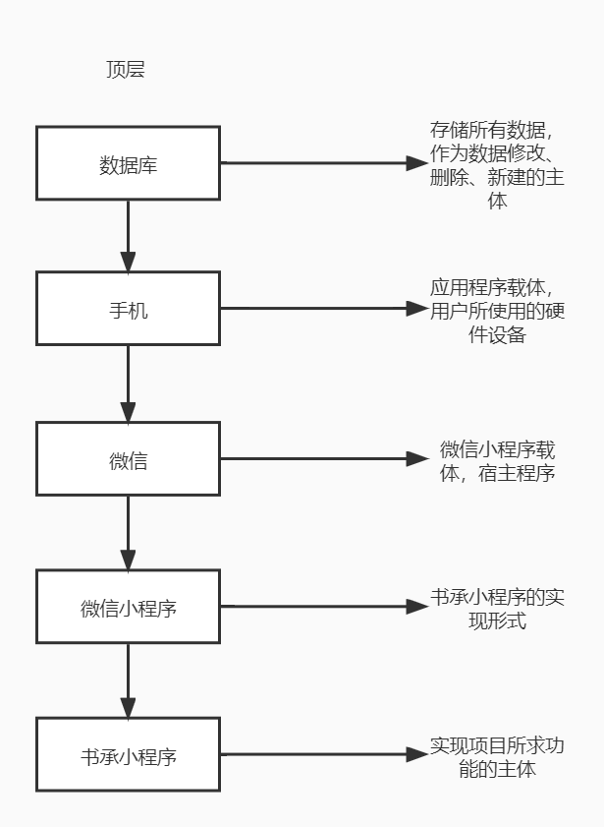

## 6.5软件需求分析

基于大学生会向低年级售卖自己不用的课本，低年级生又想要高年级的笔记，重点信息等而产生的市场，本小组计划做一个展示二手课本信息的手机小程序。

详见《软件需求规格说明（SRS）》

## 6.6软件设计

本条应分成若干分条描述软件设计中所遵循的方法。各分条的计划应覆盖合同中论及它的所有条款。

详见《总体设计》

### 6.6.1CSCI级设计决策

本平台是一个二手课本信息交互的平台，用户可以根据自己购买、求购、售卖的需求来使用这个平台。本项目体量较小，仅用于浙大城市学院内学生使用，且出于安全性考虑，本平台要求实名注册并提供学号等信息，能够追溯到浙大城市学院内的学生。

参考闲鱼、淘宝等交易平台，本系统需要有购买、售卖和求购 三个主体功能。购买系统设计在主页，具有随机推荐的课本信息预览和搜索/筛选功能；售卖功能主要是提交信息、添加标签形成商品；求购系统能够发布自己的求购信息，也能看到其他人的求购信息，可选择供应 。为方便同学们的选购，此次的交易信息可以选择多本批量选择。同学们再选中课本之后可以与买家或卖家交流，做一些线下交易、砍价等细节的信息交互 。

另外用户界面可以看到交易次数等信息，并通过这些信息生成用户的信誉度 ，可作为用户选择商家的依据。用户也可以修改自己的联系方式、宿舍楼等基本信息，这些相关到交易的便利性。

本平台主打二手课本需求信息的交互，仅供作为一个参考和交流的平台，无法提供信用担保，故设计自提/送达/其他的选项完成线下交货和付款。结束后由买家点击收货完成订单（7天未点击并无反馈则默认收货）。

### 6.6.2CSCI体系结构设计

软件结构：

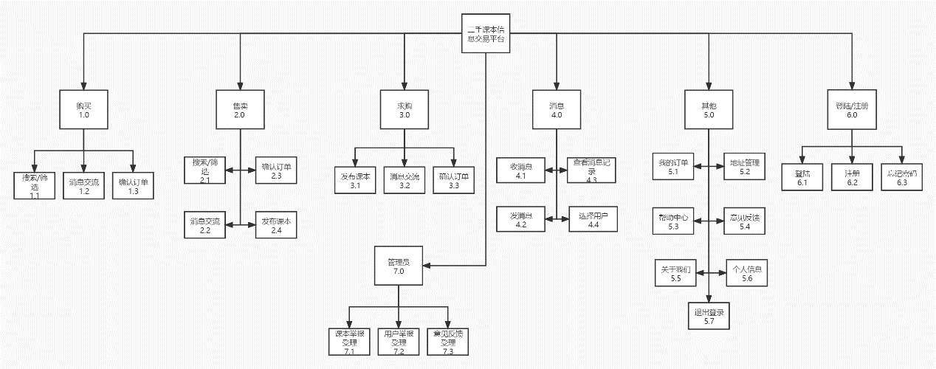

|  |  |
| --- | --- |
| 搜索/筛选 | 通过关键词的输入和选择缩小浏览范围 |
| 消息交流 | 通过发消息于用户进行交互 |
| 确认订单 | 建立一个订单，并在数据库中创建 |
| 发布课本 | 在市场中发布课本 |
| 收/发消息 | 消息交互的基本功能 |
| 查看消息记录 | 查看消息记录 |
| 选择用户 | 同时可与多名用户发消息，选择用户来进行交互 |
| 我的订单 | 查看我的订单记录 |
| 地址管理 | 管理地址，修改或新建地址 |
| 帮助中心 | 解答一些常见问题 |
| 意见反馈 | 手机用户意见 |
| 关于我们 | 公示一些关于开发者和小程序的信息 |
| 个人信息 | 修改个人信息 |
| 退出登录 | 退出当前用户 |
| 登陆 | 登陆用户 |
| 注册 | 注册用户 |
| 忘记密码 | 找回用户密码 |

数据库结构：（后续随e-r图建立数据库需要有所更改）

1.消息数据库

2.订单数据库

3.用户数据库

4.消息数据库

5.意见反馈数据库

### 6.6.3CSCI详细设计

见《软件（结构）设计说明（SSD）》、《数据库（顶层》设计说明（DBDD）》、《书承界面原型》

## 6.7软件实现和配置项测试

本条应分成若干分条描述软件实现和配置项测试中要遵循的方法。各分条的计划应覆盖合同中论及它的所有条款。

### 6.7.1软件实现

### 6.7.2配置项测试准备

### 6.7.3配置项测试执行

### 6.7.4修改和再测试

### 6.7.5配置项测试结果分析与记录

## 6.8配置项集成和测试

本条应分成若干分条描述配置项集成和测试中要遵循的方法。各分条的计划应覆盖合同中论及它的所有条款。

### 6.8.1配置项集成和测试准备

### 6.8.2配置项集成和测试执行

### 6.8.3修改和再测试

### 6.8.4配置项集成和测试结果分析与记录

## 6.9CSCI合格性测试

本条应分成若干分条描述CSCI合格性测试中要遵循的方法。各分条的计划应覆盖合同中论及它的所有条款。

### 6.9.1CSCI合格性测试的独立性

### 6.9.2在目标计算机系统(或模拟的环境)上测试

### 6.9.3CSCI合格性测试准备

### 6.9.4CSCI合格性测试演练

### 6.9.5CSCI合格性测试执行

### 6.9.6修改和再测试

### 6.9.7CSCI合格性测试结果分析与记录

## 6.10CSCI/HWCI集成和测试

本条应分成若干分条描述CSCI/HWCI集成和测试中要遵循的方法。各分条的计划应覆盖合同中论及它的所有条款。

### 6.10.1CSCI/HWCI集成和测试准备

### 6.10.2CSCI/HWCI集成和测试执行

### 6.10.3修改和再测试

### 6.10.4CSCI/HWCI集成和测试结果分析与记录

## 6.11系统合格性测试

本条应分成若干分条描述系统合格性测试中要遵循的方法。各分条的计划应遵循合同中论及它的所有条款。

### 6.11.1系统合格性测试的独立性

### 6.11.2在目标计算机系统(或模拟的环境)上测试

### 6.11.3系统合格性测试准备

### 6.11.4系统合格性测试演练

### 6.11.5系统合格性测试执行

### 6.11.6修改和再测试

### 6.11.7系统合格性测试结果分析与记录

## 6.12软件使用准备

本条应分成若干分条描述软件应用准备中要遵循的方法。各分条的计划应遵循合同中论及它的所有条款。

### 6.12.1可执行软件的准备

### 6.12.2用户现场的版本说明的准备

### 6.12.3用户手册的准备

### 6.12.4在用户现场安装

## 6.13软件移交准备

本条应分成若干分条描述软件移交准备要遵循的方法。各分条的计划应遵循合同中论及它的所有条款。

### 6.13.1可执行软件的准备

### 6.13.2源文件准备

### 6.13.3支持现场的版本说明的准备

### 6.13.4“已完成”的CSCI设计和其他的软件支持信息的准备

### 6.13.5系统设计说明的更新

### 6.13.6支持手册准备

### 6.13.7到指定支持现场的移交

## 6.14软件配置管理

本条应分成若干分条描述软件配置管理中要遵循的方法.各分条的计划应遵循合同中论及它的所有条款。

### 6.14.1配置标识

### 6.14.2配置控制

### 6.14.3配置状态统计

### 6.14.4配置审核

### 6.14.5发行管理和交付

## 6.15软件产品评估

本条应分成若干分条描述软件产品评估中要遵循的方法。各分条的计划应覆盖合同中论及它的所有条款。

### 6.15.1中间阶段的和最终的软件产品评估

### 6.15.2软件产品评估记录(包括所记录的具体条目)

### 6.15.3软件产品评估的独立性

## 6.16软件质量保证

本条应分成若干分条描述软件质量保证中要遵循的方法。各分条的计划应覆盖合同中论及它的所有条款。

### 6.16.1软件质量保证评估

### 6.16.2软件质量保证记录、包括所记录的具体条目

### 6.16.3软件质量保证的独立性

## 6.17问题解决过程(更正活动)

本条应分成若干分条描述软件更正活动中要遵循的方法.各分条的计划应覆盖合同中论及它的所有条款。

### 6.17.1问题/变更报告

它包括要记录的具体条目(可选的条目包括：项目名称，提出者，问题编号，问题名称，受影响的软件元素或文档，发生日期，类别和优先级，描述，指派的该问题的分析者，指派日期，完成日期，分析时间，推荐的解决方案，影响，问题状态，解决方案的批准，随后的动作，更正者，更正日期，被更正的版本.更正时间，已实现的解决方案的描述)。

### 6.17.2更正活动系统

## 6.18联合评审(联合技术评审和联合管理评审)

本条应分成若干分条描述进行联合技术评审和联合管理评审要遵循的方法。各分条的计划应覆盖合同中论及它的所有条款.

### 6.18.1联合技术评审包括----组建议的评审

### 6.18.2联合管理评审包括----组建议的评审

## 6.19文档编制

按GB8567-2006标准编写。

## 6.20其他软件开发活动

本条应分成若干分条描述进行其他软件开发活动要遵循的方法。各分条的计划应覆盖合同中论及它的所有条款.

### 6.20.1风险管理，包括已知的风险和相应的对策

### 6.20.2软件管理指标，包括要使用的指标

### 6.20.3保密性和私密性

### 6.20.4分承包方管理

### 6.20.5与软件独立验证与确认(IV&V)机构的接口

### 6.20.6和有关开发方的协调

### 6.20.7项目过程的改进

### 6.20.8计划中未提及的其他活动

# 7进度表和活动网络图

1.项目计划阶段

1.1可行性分析 1.2计划项目确定 1.3计划项目分配 1.4制定项目计划书

2.需求分析阶段

2.1调研需求捕捉SRS 2.2确定项目软件类型 2.3确定项目软件功能 2.4制作软件项目介绍ppt

3.软件设计

3.1概要设计 3.2详细设计

4.代码编写

4.1登录界面及功能 4.2购买界面及功能 4.3求购界面及功能 4.4出售界面及功能 4.5消息界面及功能 4.6其他细节完善

5.测试

5.1单元测试 5.2集成测试 5.3确认测试 5.4系统测试 5.5验收测试 5.6测试报告

6.维护

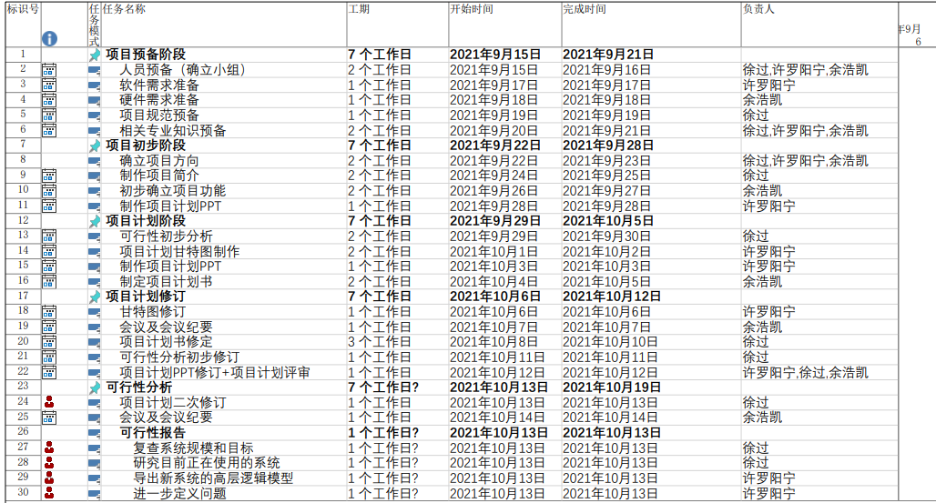

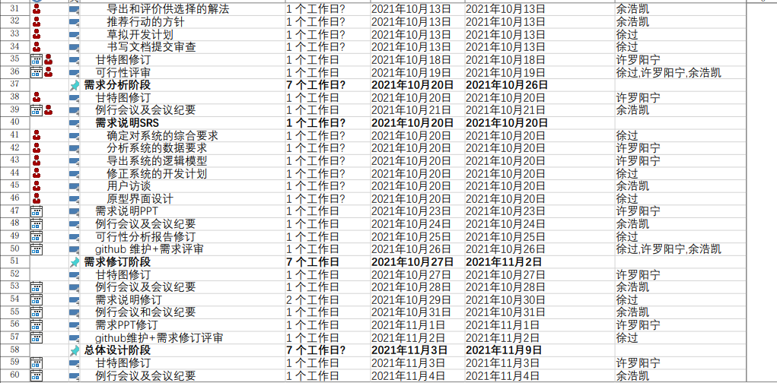

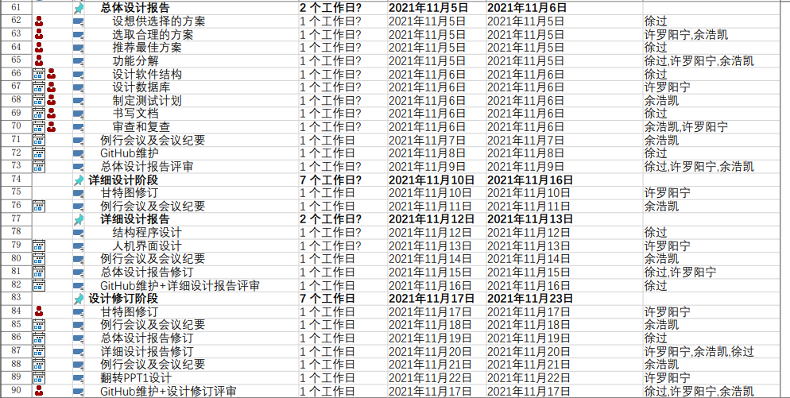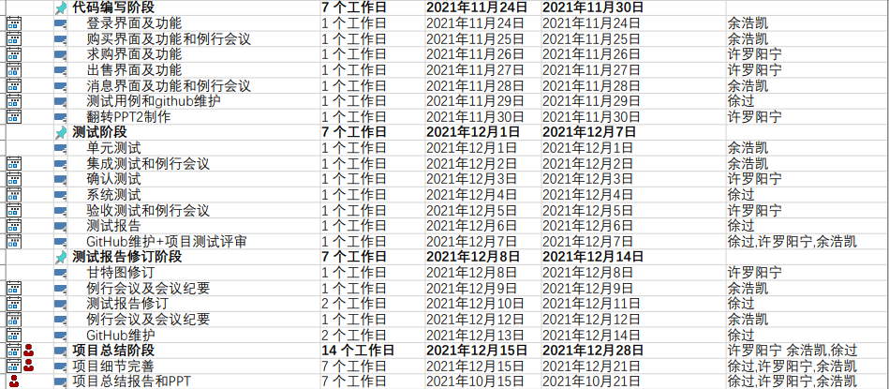

# 8项目组织和资源

本章应分成若干条描述各阶段要使用的项目组织和资源.

## 8.1项目组织

组长：徐过 31901237

组员：许罗阳宁 31901239

组员：余浩凯 31901240

## 8.2项目资源

人力资源：三个程序员

开发人员要使用的设施：三台个人pc

# 9培训

## 9.1项目的技术要求

学习使用微信小程序开发工具

学习GB文档编写

学习软件工程项目管理与运作标准

## 9.2培训计划

边做边学

# 10项目估算

本章应分若干条说明项目估算的结果。

## 10.1规模估算

若干文档+源代码

## 10.2工作量估算

75*3=225人月

## 10.3成本估算

薪酬：49.56*2*75*3=22302（使用2020软件方向工作私营平均工资）  
硬件设备：0（使用个人电脑）

软件资源：0（仅用于学习，使用盗版软件）

会议预算：0（电子版记录，不需要纸质资源）

软件组用资金：500

## 10.4关键计算机资源估算

## 10.5管理预留

# 11风险管理

本章应分析可能存在的风险，所采取的对策和风险管理计划。

# 12支持条件

## 12.1计算机系统支持。

## 12.2需要需方承担的工作和提供的条件。

## 12.3需要分包商承担的工作和提供的条件。

# 13注解

本章应包含有助于理解本文档的一般信息(例如原理)。本章应包含为理解本文档需要的术语和定义，所有缩略语和它们在文档中的含义的字母序列表。

# 附录

附录可用来提供那些为便于文档维护而单独出版的信息(例如图表、分类数据)。为便于处理，附录可单独装订成册。附录应按字母顺序(A,B等)编排。